选择晶体谐振器需要清楚哪些细节

日期：2024-03-18 浏览量：

晶体谐振器可以为电子产品提供谐振频率的电子元件，而同时晶振本身也分为多种类型和各自有自身的参数。很多客户在选择晶振时更加青睐于线上咨询与采购，这样不仅选择多，效率也会提高，那么在线上选择晶振产品要注意哪些细节呢？

一、确定晶振类型和具体参数

在选择晶振时要多方面了解，先要确定我们要的晶振参数和类型后再来对比价格和品牌。很多人发现线上对比晶振产品时价格会差很多，其实这是因为品牌虽然相同但是参数有差异，比如有源晶振和无源晶振就有很大区别，无源晶振更为简单，主体就是一个晶体并且配有引脚，而有源晶振更为复杂，其本身就是完整的振荡器，除了类型不同之外形状频差以及开机特性等都是不同的，确定晶振的参数类型后再看价格才能更为清晰。

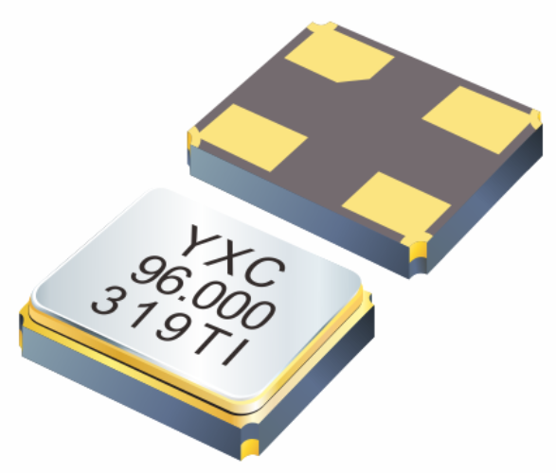

二、结合应用需求确定采购详情

因为晶振的应用环境不同且用途广泛，因此在购买晶振的时候要注意沟通其接法等注意事项。如果是批量采购晶振的话，先进行样品测试，这样既可以对晶振的具体工作表现有个真实的了解，同时还可以清楚其正确的接法。很多情况下首次使用时会因为焊接等操作不规范导致晶振无法正常工作，尤其是批量安装使用更是需要对操作有足够了解，所以利用样品对晶振品质做判断很重要。

三、重视封装等一系列后续服务

在确定选择的晶振参数以及类型和报价都满意后，也不可忽视具体的服务。通常从晶振的封装到运输等都是由企业负责，这种情况下就可以根据需求提出具体的要求，比如封装上需要标注出厂日期以及具体参数等，要确保企业给与足够多的保障来保证晶振产品的售后体验。

线上选择晶振的优势就是渠道多、范围广，可以按需选择价格和参数选型以及服务都满意的晶振产品，所以为了能达到预期，要提前开始对比和咨询不同的品牌的晶振，并且做好采购预算和规划，这样在线上选型或找替代的时候才能事半功倍。